INTRODUCCIÓN A LAS BASES DE DATOS

**Examen A**

1.- Lea con atención el enunciado y realice lo que se le pida, preste atención a las entidades y relaciones.  
  
correspondiente al mismo sistema de DHL.DHL se enorgullece de tener información actualizada sobre el procesamiento y la ubicación actual de cada artículo enviado. Para hacer esto, DHL se basa en un sistema de información para toda la empresa.   
Los artículos se pueden caracterizar por número de artículo (único), peso, dimensiones, monto del seguro, destino y fecha de entrega final.Cada artículo se registra en el sistema al ser recibido en alguno de los centros de recolección. Los centros de recolección se caracterizan por un id único y dirección.Los artículos enviados llegan a su destino a través de uno o más eventos de transporte estándar de DHL (es decir, vuelos, entregas por camión, etc.). Estos eventos de transporte se caracterizan por un número de identificación único, un tipo (por ejemplo, vuelo, camión, etc.) y una ruta de entrega.   
Cree un diagrama entidad relación que capture esta información sobre el sistema deDHL. Asegúrese de indicar llaves primarias y cardinalidad.

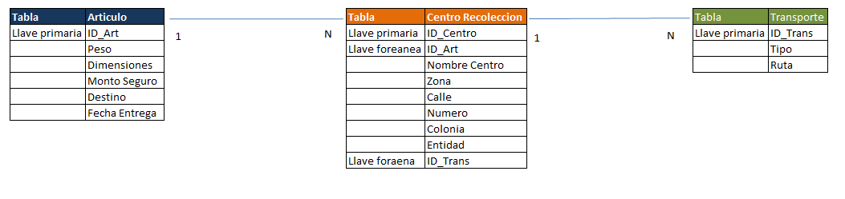

2.- Partiendo del diagrama que generó anteriormente, especifique el diagrama físico correspondiente al mismo sistema de DHL.  
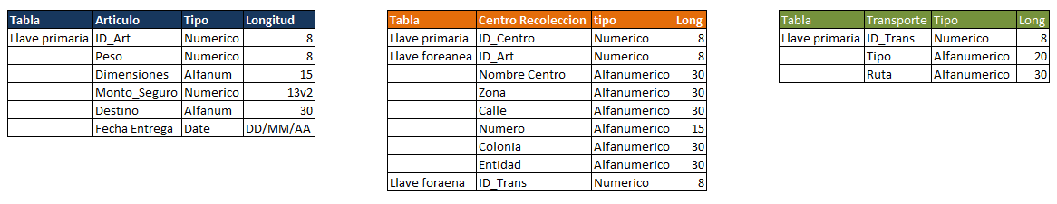

3.- Resuelva el siguiente cuestionario correctamente.   
Solo requiere contestar 3 de las 4 preguntas para conseguir todos los puntos.

1) ¿Cuál es la sentencia DML en SQL para actualizar la información en una base de datos?

**a) UPDATE - Respuesta**  
b) SAVE AS  
c) SAVE  
d) MODIFY

2) Empleando SQL, ¿cómo seleccionas todas las columnas de una tabla llamada "Personas"?

**a) SELECT * FROM Personas - Respuesta**   
b) SELECT ALL FROM Personas  
c) SELECT Personas  
d) SELECT *.Personas

3) El operador OR muestra un resultado si cualquier condición listada es verdadera, mientras que el operador AND muestra un resultado si todas las condiciones listadas son verdaderas.

**a) Verdadero - Respuesta**   
b) Falso

4) Con SQL, ¿cómo eliminas todas las filas donde en el campo "Nombre" aparece "Anacleto" en la tabla "Personas"?

a) DELETE ROW Nombre='Anacleto' FROM Personas  
b) DELETE Nombre='Anacleto' FROM Personas  
**c) DELETE FROM Personas WHERE Nombre = 'Anacleto' - Respuesta**